OBJEDNÁVKA
Dok lad 0061 - 1119 | Číslo objednávky 1119
ODBĚRATEL - fakturační adresa | DODAVATEL  Západočeská univerzita v Plzni  Univerzitní 2732/8 301 00 Plzeň 3 Česká republika
Univerzita Karlova
2. lékařská fakulta
V Úvalu 84
150 06 Praha S
Česká republika
IČ 00216208 DIČ CZ00216208
Typ Vysoká škola
 | Datum vystavení 21.10.2016 Středisko 999
 | Termín dodání
 | Způsob dopravy
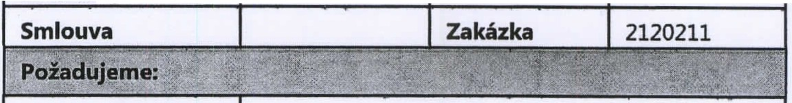
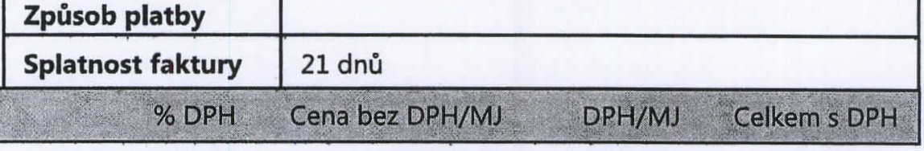Analýza a návrh prospektivní databáze 1,00 21,00 90 000,00 18 900,00 108 900,00
Vystavil(a)
Přibližná celková cena
108 900,00 Kč
··- - - .-- ·-··- - - , ,á
Telefon: E-mail :

Razítko a podpis
' Mno:žsM ·M·J
\., ,•.
Prosím uvádějte naše číslo objednávky na fakturu.
Historie schvalování dokladu
Datum a čas Kód stavu Název stavu Uživatel Celé jméno uživatele

21.10.2016 09:58:42
21.10.2016 10:08:47
21.10.2016 10:22:04
21.10.2016 14:57:12
24.10.201612:01:10

EVIDOVÁN VED/ŘEŠ GRANT SCHVÁLENGl SCHVÁLENT

Evidován
Schváleno vedoucím / řešitelem Přiděleno grantovému oddělení Schváleno grantovým oddělením
Schváleno tajemníkem I .

Číslo objednávky 1119 Cl MÚZO Praha s.r.o. - www.muzo.cz Strana 1/1

